ĐẠI HỌC BÁCH KHOA HÀ NỘI
──────────────

BÁO CÁO BÀI TẬP LỚN
THU THẬP, BÓC TÁCH VÀ TÌM KIẾM THÔNG TIN
TRÊN CÁC WEBSITE ĐẠI HỌC BÁCH KHOA HÀ NỘI
Học phần IT4863: Tìm kiếm thông tin
Giảng viên hướng dẫn: | TS. Nguyễn Bá Ngọc
Nhóm sinh viên thực hiện: Nhóm BAT
STT | Họ và tên | Mã số sinh viên
1 | Doãn Văn An | 20252778M
2 | Trần Ngọc Bảo | 20251227M
3 | Phạm Sơn Tùng | 20252284M
Hà Nội, tháng 10 năm 2026
Mục lục
1. Giới thiệu 3
1.1. Đề bài 3
1.2. Phạm vi 3
2. Thu thập và bóc tách dữ liệu 5
2.1. Kiến trúc tổng thể 5
2.2. Điều phối, tải và lập lịch thu thập lại 5
2.3. Bóc tách trang web và tài liệu 6
2.4. Phát hiện thay đổi, loại trùng và lọc liên kết 8
2.5. Lưu trữ, đồ thị liên kết và ảnh 9
2.6. Lược đồ MongoDB và xuất dữ liệu 10
3. Tìm kiếm thông tin với Lucene 12
3.1. Tiền xử lý văn bản tiếng Việt 12
3.2. Lập chỉ mục 13
3.3. Tìm kiếm và xếp hạng 15
4. Kết quả 17
4.1. Kết quả thu thập dữ liệu 17
4.2. Ví dụ bản ghi 17
4.3. Kết quả tìm kiếm 17

Danh mục bảng
Bảng 1 . Yêu cầu bóc tách theo đề bài và nơi lưu trong MongoDB 3
Bảng 2 . Các mô-đun, cổng và giao diện HTTP 5
Bảng 3 . Các chế độ chạy của chương trình tìm kiếm 12
Bảng 4 . Các trường của một tài liệu trong chỉ mục 13
Bảng 5 . Trọng số trong truy vấn 15
Bảng 6 . Số lượng bản ghi trong các collection 17
Bảng 7 . Tỉ lệ trang web có từng trường bóc tách 17
Bảng 8 . Số liệu của chỉ mục trên bộ dữ liệu nộp 17
Bảng 9 . So sánh trọng số cụm âm tiết và từ ghép 18

Danh mục hình
Hình 1 . Công nghệ sử dụng theo từng khối 4
Hình 2 . Kiến trúc hệ thống thu thập theo mô hình dịch vụ nhỏ 5
Hình 3 . Mediator, Downloader và lập lịch thu thập lại 6
Hình 4 . Luồng bóc tách của Reader: HTML, PDF, Office, OCR 7
Hình 5 . Thuật toán tìm khối nội dung và bóc tách bản ghi trang web 8
Hình 6 . Luồng xử lý của Merger 9
Hình 7 . Luồng xử lý của Storage và bước tải ảnh 10
Hình 8 . Lược đồ MongoDB và quy trình xuất dữ liệu 11
Hình 9 . Kiến trúc hệ thống tìm kiếm Lucene 12
Hình 10 . Chuỗi tiền xử lý văn bản tiếng Việt 13
Hình 11 . Lập chỉ mục, đồng bộ và tính PageRank 15
Hình 12 . Xử lý một truy vấn tìm kiếm 16

1. Giới thiệu

1.1. Đề bài
Bài tập lớn yêu cầu thu thập dữ liệu từ các website của Đại học Bách khoa Hà Nội, cài đặt thuật toán tìm khối nội dung, bóc tách thông tin, lưu vào MongoDB theo lược đồ tự xây dựng, xuất dữ liệu, rồi dùng kho dữ liệu đó để lập chỉ mục và tìm kiếm. Yêu cầu bóc tách theo từng loại đối tượng ở Bảng 1.
Bảng 1. Yêu cầu bóc tách theo đề bài và nơi lưu trong MongoDB
Đối tượng | Thông tin cần bóc tách | Collection
Trang web | Tiêu đề, ngày đăng, tác giả, nội dung, văn bản liên kết trỏ tới trang | html
Tệp tài liệu | Nội dung văn bản, nguồn giới thiệu | other
Tệp ảnh | Trang chứa ảnh | picture
Đồ thị liên kết | Nguồn → đích : văn bản mô tả | graph

1.2. Phạm vi
Phạm vi thu thập là miền hust.edu.vn: từ 603 hostname, nhóm giữ lại 77 host còn trả nội dung công khai làm URL mầm. Hệ thống theo kiến trúc dịch vụ nhỏ trong slide của giảng viên, viết bằng Python, chạy bằng Docker.
Công nghệ dùng ở từng khối được tổng hợp ở Hình 1, gồm tên, loại (ngôn ngữ, thư viện, công cụ, cơ sở dữ liệu, dịch vụ) và việc nó đảm nhận.
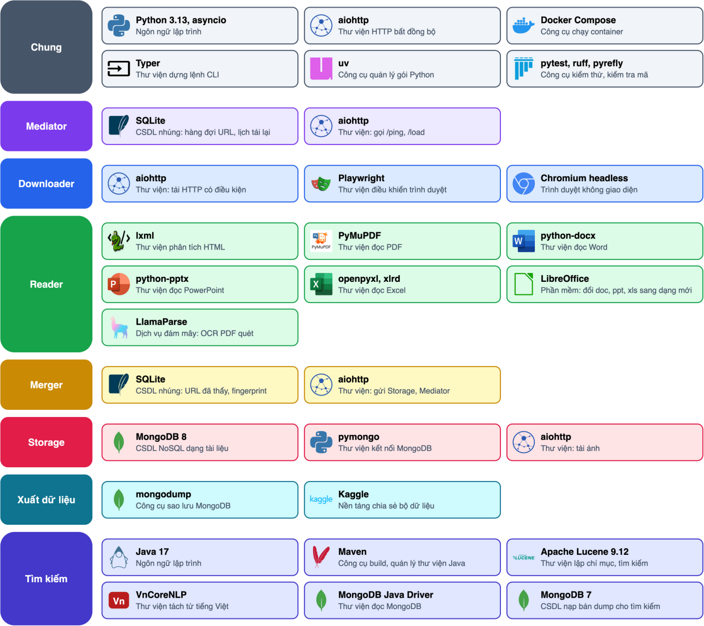
Hình 1. Công nghệ sử dụng theo từng khối

2. Thu thập và bóc tách dữ liệu

2.1. Kiến trúc tổng thể
Hệ thống gồm năm mô-đun cùng MongoDB, mỗi mô-đun một container, giao tiếp bằng HTTP/JSON (Hình 2, Bảng 2). Một URL đi theo vòng Mediator → Downloader → Reader → Merger → Storage; Merger gửi URL mới và kết quả mỗi lần tải về Mediator để thu thập tiếp và đặt lịch thu thập lại.
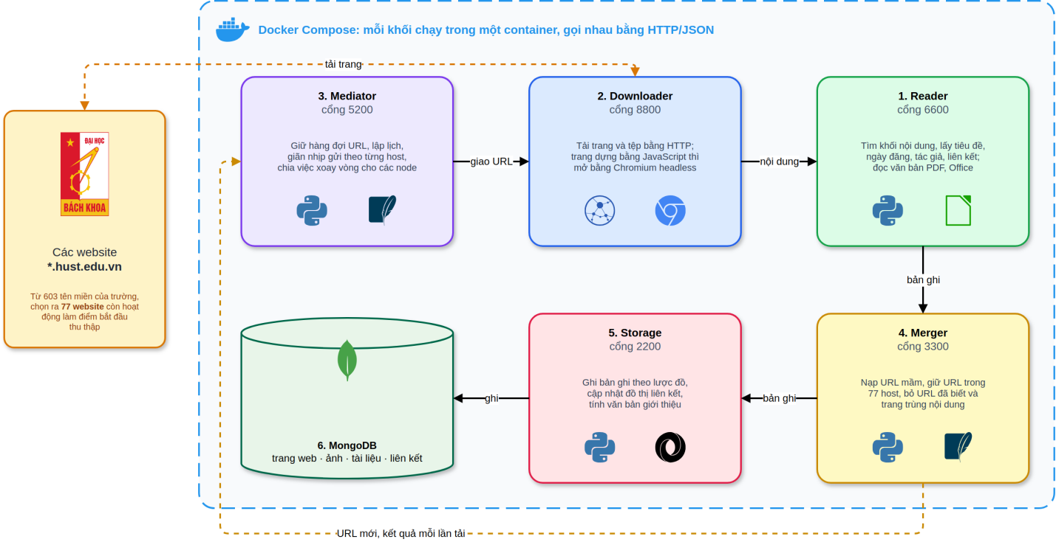
Hình 2. Kiến trúc hệ thống thu thập theo mô hình dịch vụ nhỏ
Bảng 2. Các mô-đun, cổng và giao diện HTTP
Mô-đun | Cổng | Endpoint | Việc chính
Reader | 6600 | POST /parse | Bóc tách trang, tài liệu thành bản ghi
Downloader | 8800 | POST /load, GET /ping | Tải trang, tệp; mở trang JavaScript bằng Chromium
Mediator | 5200 | POST /add, /report | Hàng đợi, cân bằng tải, lập lịch thu thập lại
Merger | 3300 | POST /add | Phát hiện thay đổi, loại trùng, lọc liên kết
Storage | 2200 | POST /add | Ghi MongoDB, đồ thị liên kết, văn bản giới thiệu

2.2. Điều phối, tải và lập lịch thu thập lại
Mediator chọn URL đến hạn và node Downloader rảnh, giữ nhịp gửi vào từng host để không dồn tải lên website của trường. Downloader không tải lại trang mà máy chủ báo chưa đổi, lọc định dạng và trang không truy cập được. Kết quả mỗi lần tải quay về Mediator để chỉnh lịch thu thập lại (Hình 3).
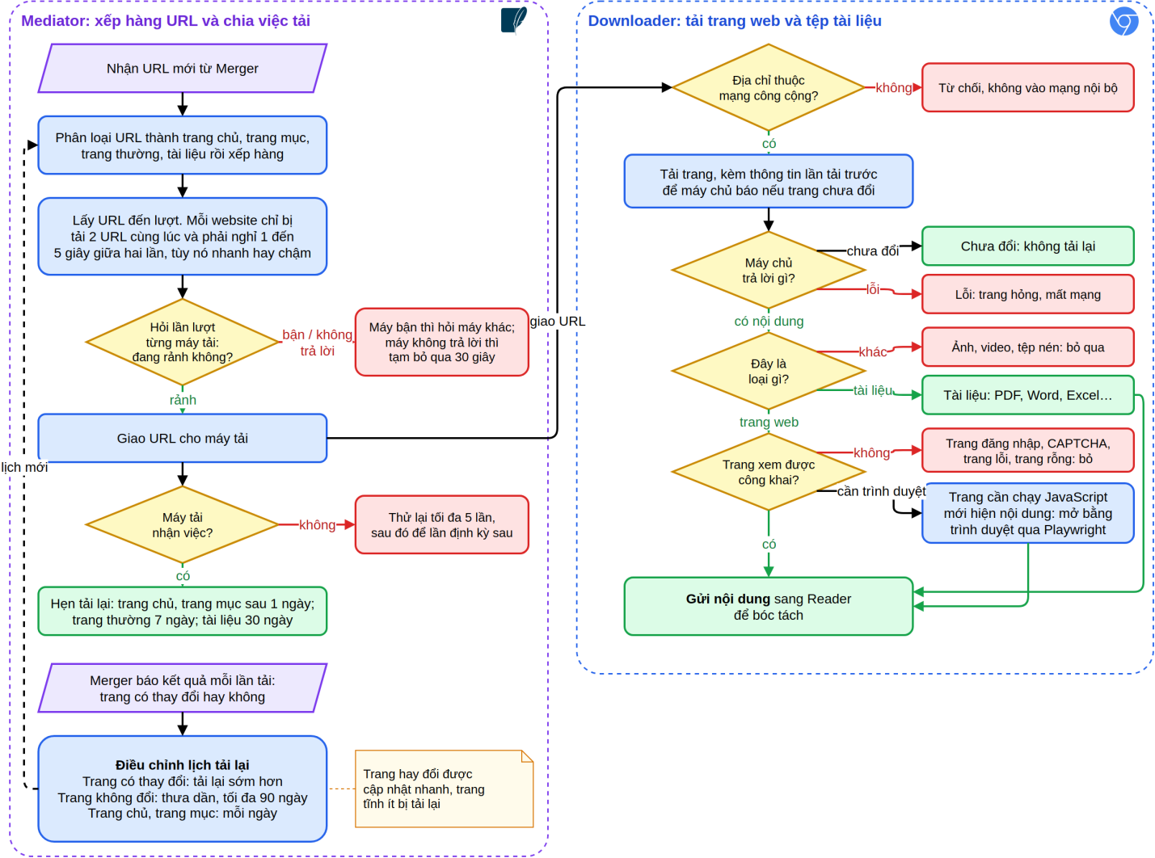
Hình 3. Mediator, Downloader và lập lịch thu thập lại

2.3. Bóc tách trang web và tài liệu
Reader phân luồng theo định dạng (Hình 4): trang HTML qua thuật toán tìm khối nội dung; tài liệu Office cũ được LibreOffice đổi định dạng trước khi đọc; trang PDF ảnh quét được nhận dạng chữ bằng LlamaParse. Mỗi bản ghi có một dấu vân tay nội dung để nhận biết trang thay đổi ở lần thu thập sau.
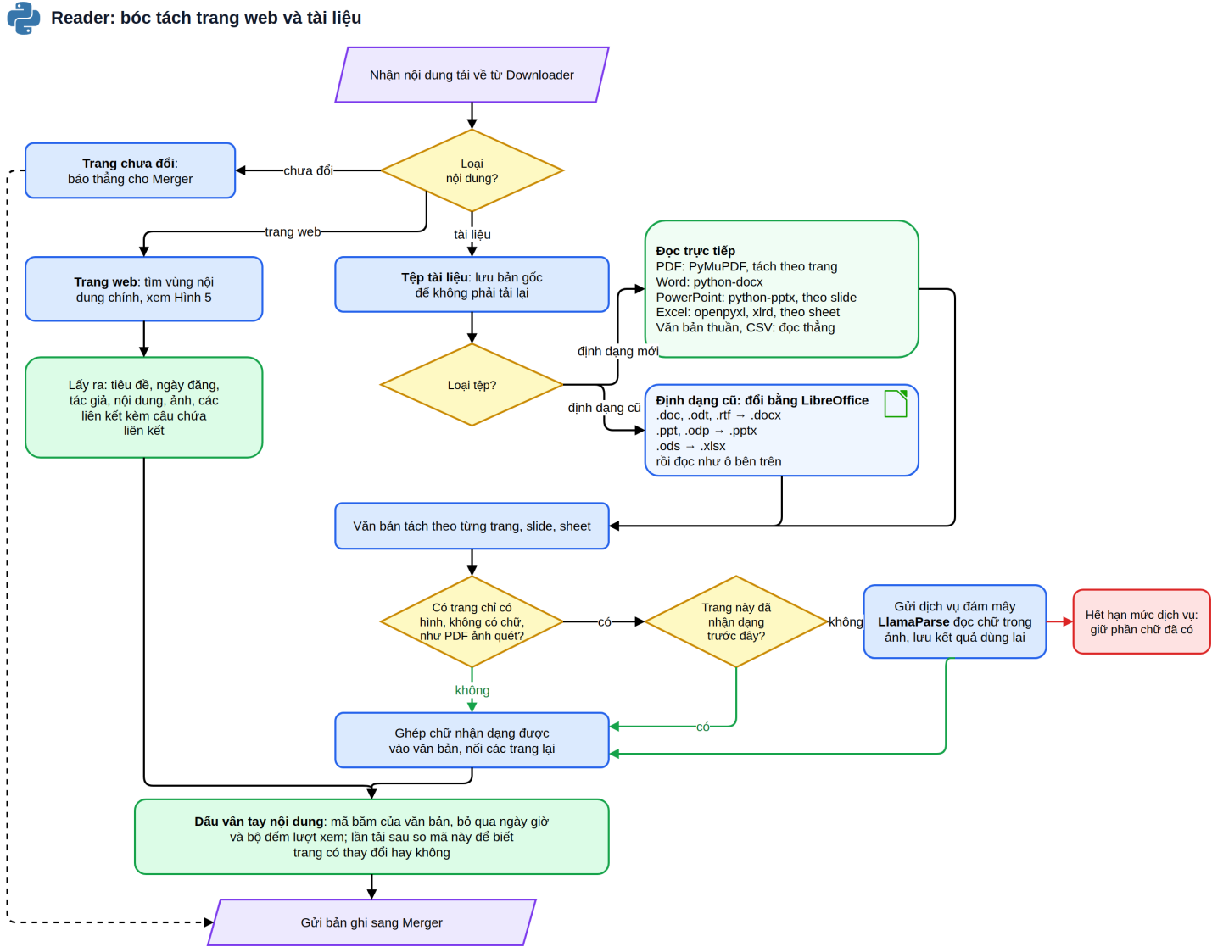
Hình 4. Luồng bóc tách của Reader: HTML, PDF, Office, OCR
Thuật toán tìm khối nội dung (Hình 5) chấm điểm các phần tử ứng viên theo công thức: điểm = độ dài chữ + 80 × số đoạn <p> − độ dài chữ nằm trong liên kết, rồi chọn phần tử điểm cao nhất. Văn bản liên kết là câu hoàn chỉnh chứa thẻ a, theo đúng slide.
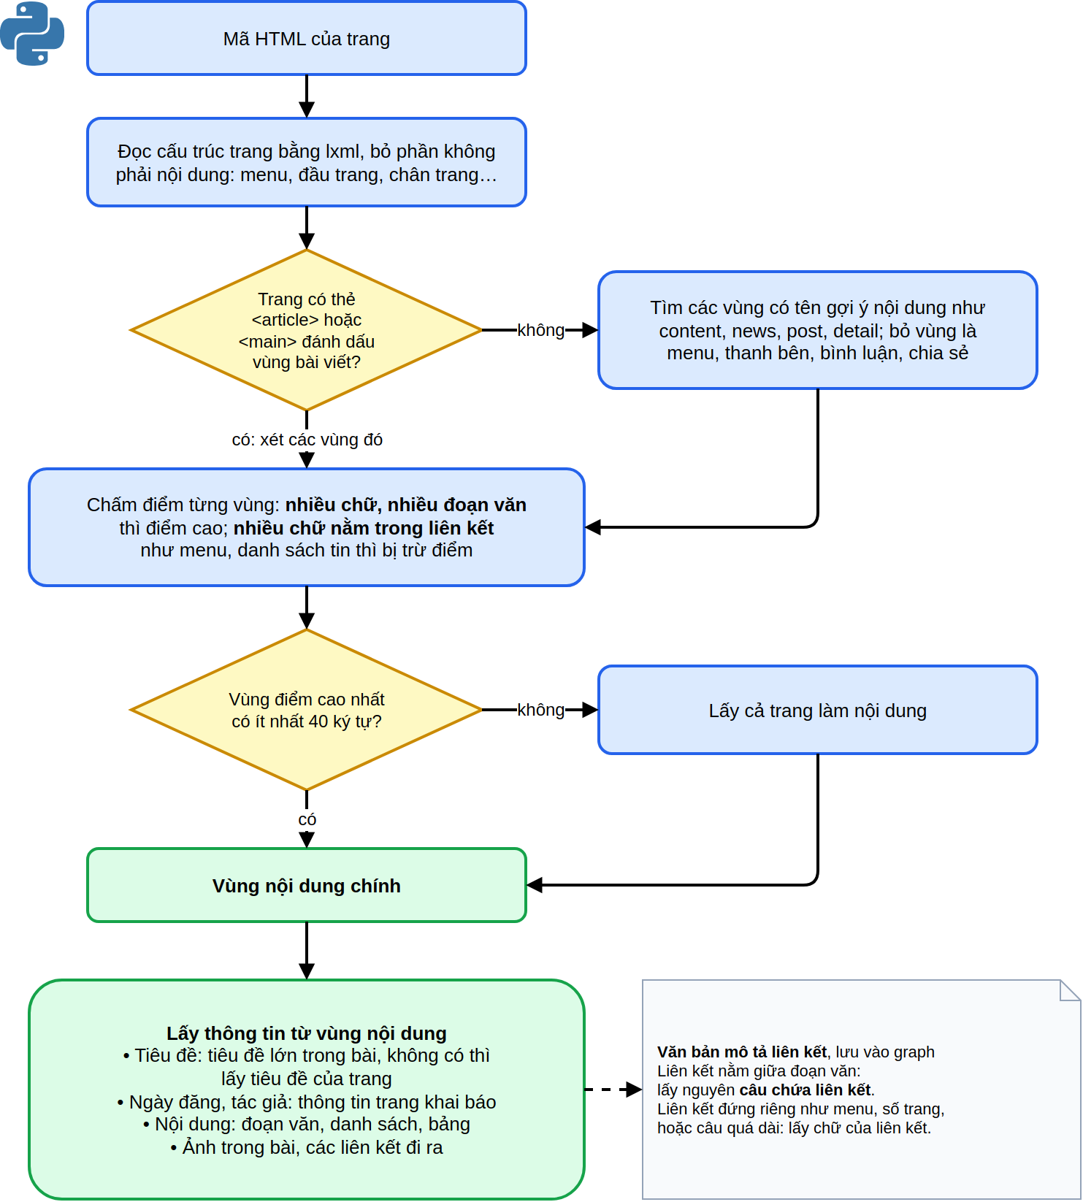
Hình 5. Thuật toán tìm khối nội dung và bóc tách bản ghi trang web

2.4. Phát hiện thay đổi, loại trùng và lọc liên kết
Merger quyết định bản ghi được lưu thế nào và có lan tiếp liên kết hay không (Hình 6). Trang có mã băm SHA-256 trùng với trang đã lưu chỉ được lưu bản rút gọn trỏ về trang gốc; trang không đổi chỉ cập nhật thời điểm kiểm tra; liên kết mới phải qua sáu bước lọc trước khi về mediator.
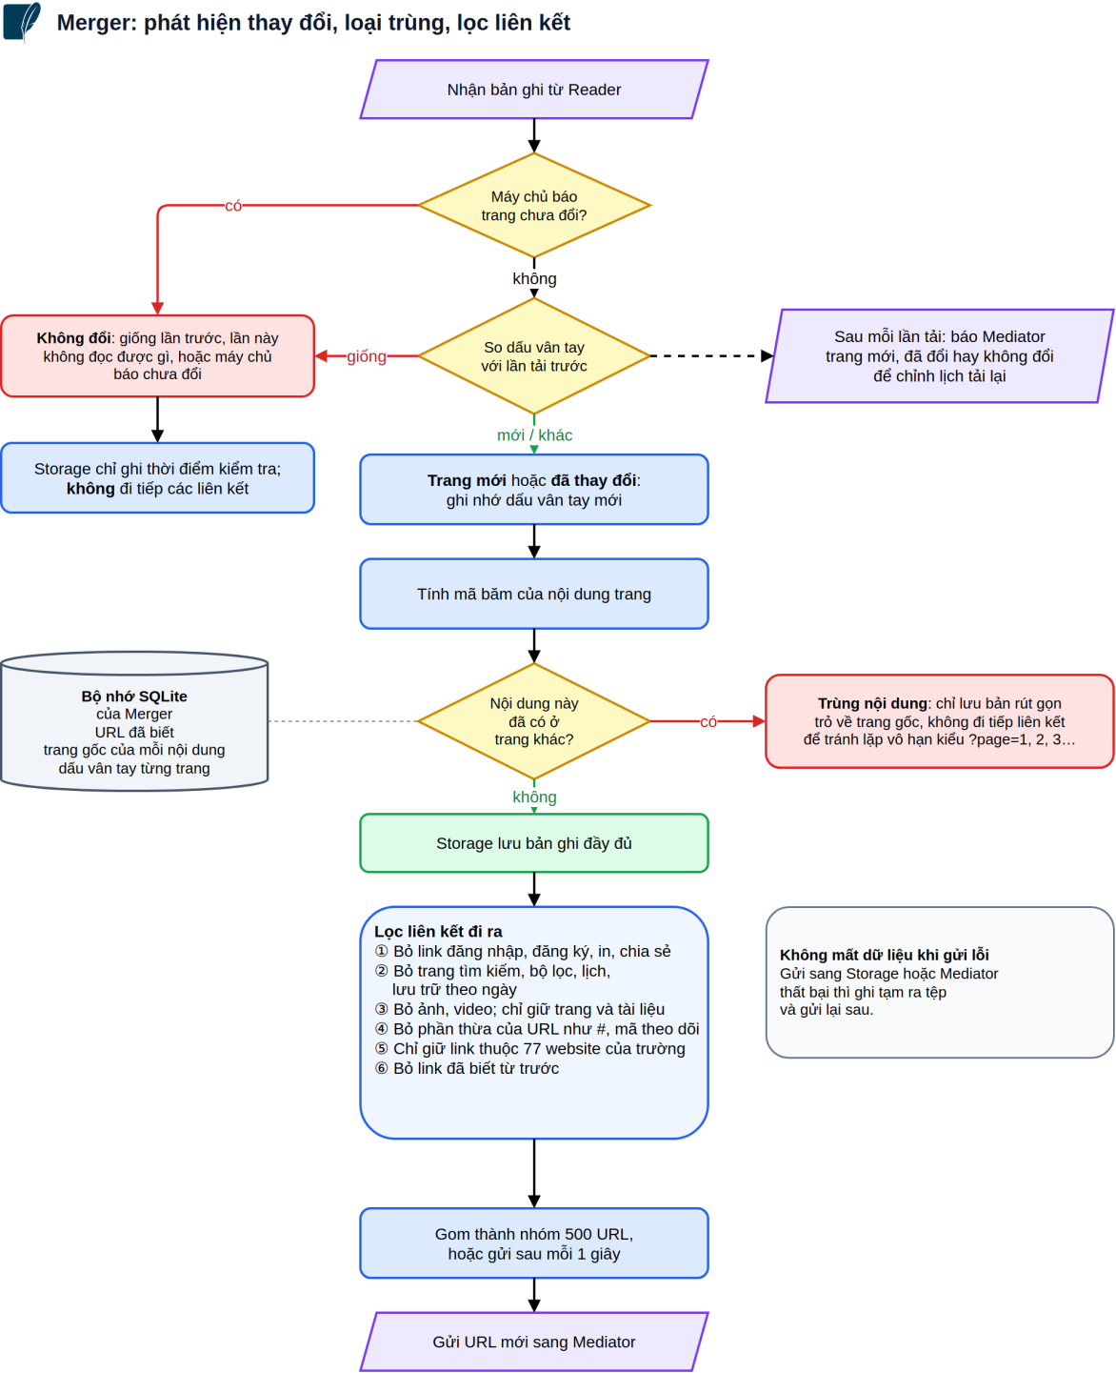
Hình 6. Luồng xử lý của Merger

2.5. Lưu trữ, đồ thị liên kết và ảnh
Storage ghi bản ghi vào MongoDB, thay các cạnh của đồ thị liên kết, tính văn bản giới thiệu cho trang và các trang đích, tạo bản ghi ảnh; ảnh được tải sau bằng lệnh crawler pictures fetch (Hình 7).
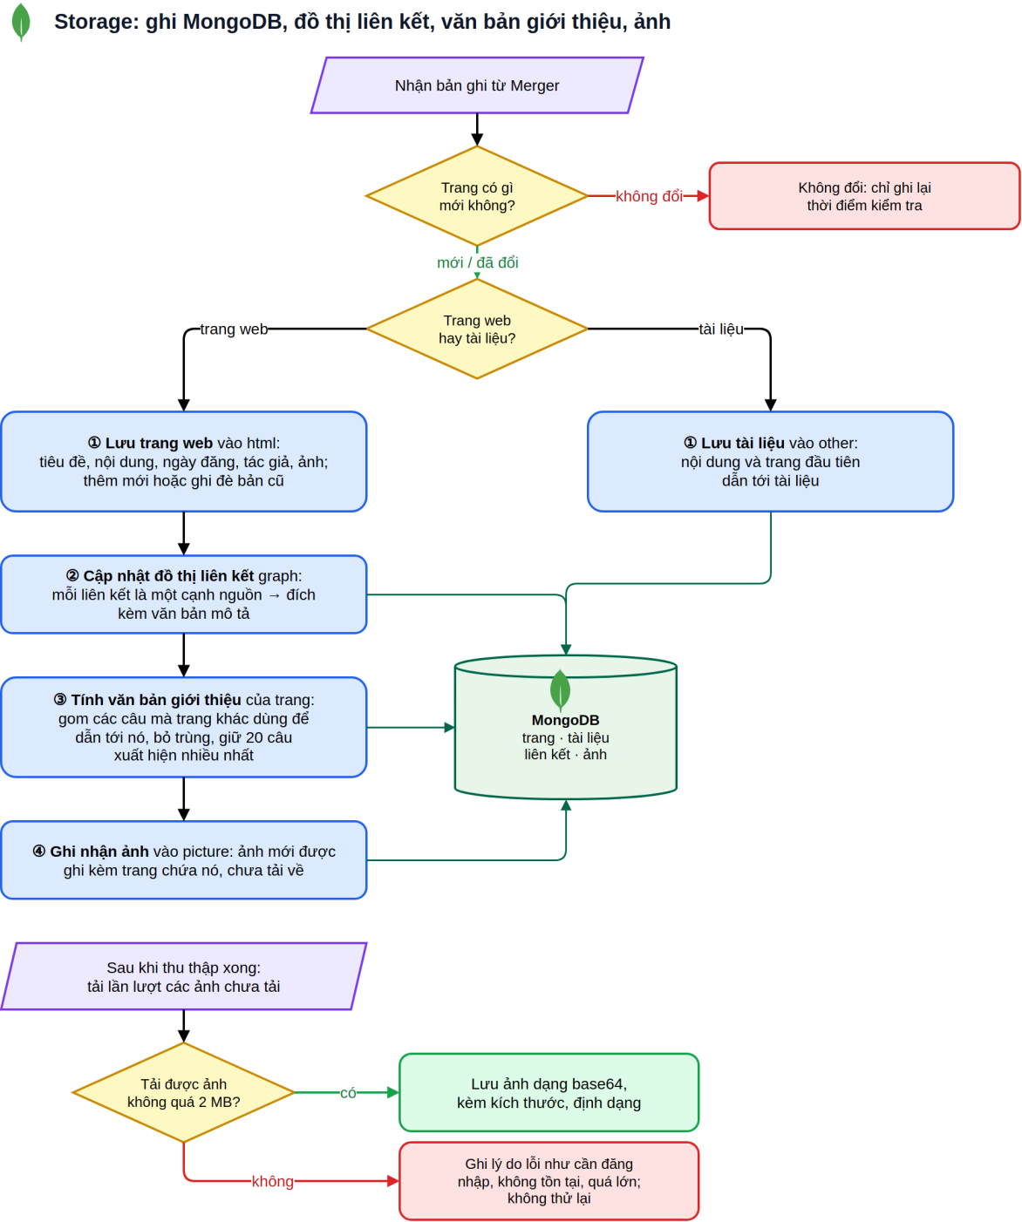
Hình 7. Luồng xử lý của Storage và bước tải ảnh

2.6. Lược đồ MongoDB và xuất dữ liệu
Bốn collection theo format chung của lớp, cùng một số trường thêm phục vụ loại trùng và thu thập lại (Hình 8). Dữ liệu được kiểm tra rồi xuất thành bản dump để nộp và bộ dữ liệu trên Kaggle để chia sẻ.
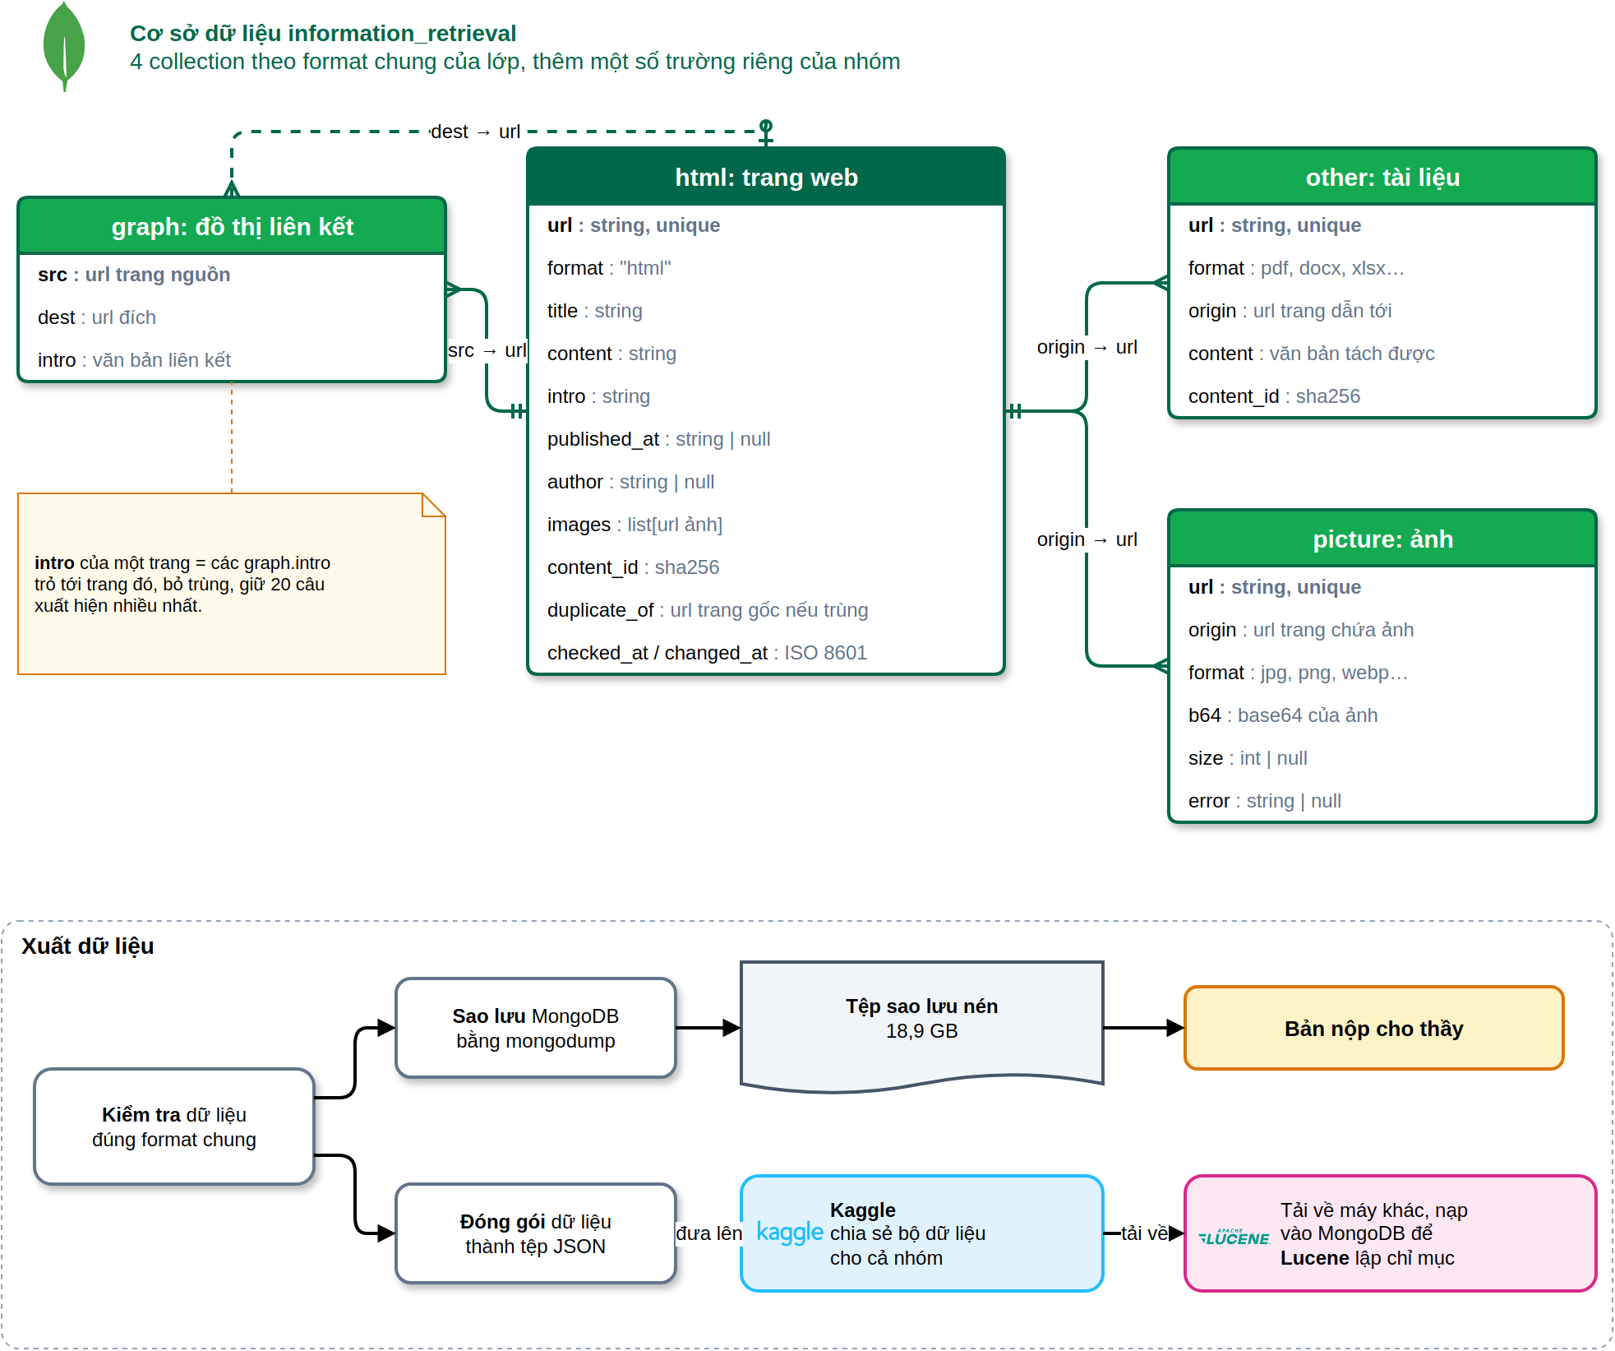
Hình 8. Lược đồ MongoDB và quy trình xuất dữ liệu

3. Tìm kiếm thông tin với Lucene
Phần tìm kiếm là một chương trình Java dùng thư viện Apache Lucene, đọc thẳng kho MongoDB mà phần thu thập tạo ra (Hình 9). Lần chạy đầu lập chỉ mục cho toàn bộ trang web và tệp tài liệu. Sau đó chế độ đồng bộ chỉ đọc những bản ghi crawler vừa thêm hoặc sửa, nên chỉ mục theo kịp dữ liệu mà không phải lập lại từ đầu. Chỉ mục nằm trên đĩa; chương trình tìm kiếm mở lại chỉ mục mỗi khi có thay đổi, vì vậy đồng bộ và tìm kiếm chạy song song được. Bốn chế độ chạy và thời gian đo trên bộ dữ liệu nộp được tóm tắt ở Bảng 3.
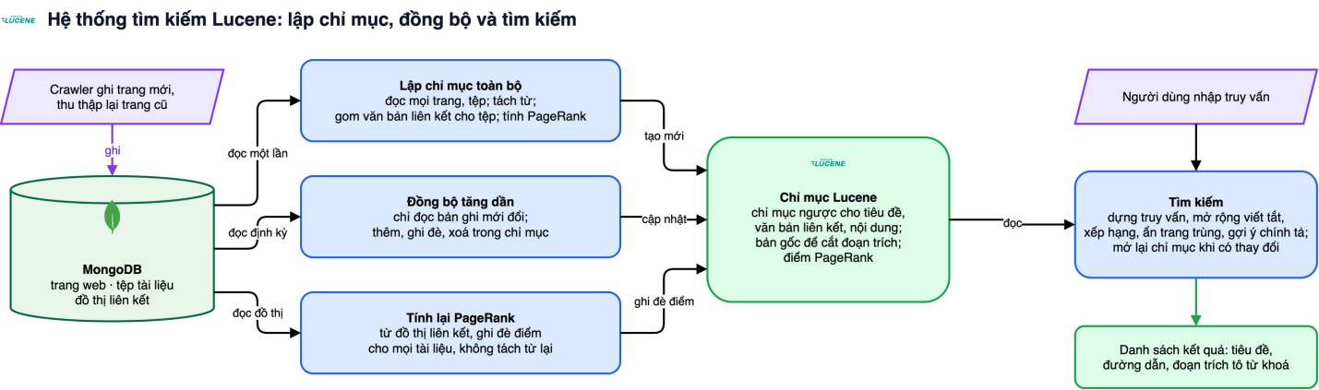
Hình 9. Kiến trúc hệ thống tìm kiếm Lucene
Bảng 3. Các chế độ chạy của chương trình tìm kiếm
Chế độ | Việc làm | Thời gian đo được
Lập chỉ mục toàn bộ | Đọc mọi trang, tệp từ MongoDB, tiền xử lý, tính PageRank, ghi chỉ mục | 635 giây cho 116.132 tài liệu
Đồng bộ | Đọc bản ghi có thời điểm cập nhật mới hơn lần trước; thêm, ghi đè hoặc xoá trong chỉ mục; lặp lại theo chu kỳ | 1,1 giây cho một đợt 161 bản ghi
Tính lại PageRank | Đọc đồ thị liên kết, tính PageRank, ghi đè điểm của mọi tài liệu | 15,7 giây tính, 2,2 giây ghi
Tìm kiếm | Nhận truy vấn từ bàn phím hoặc từ tệp, in kết quả | Khoảng 0,13 giây mỗi truy vấn

3.1. Tiền xử lý văn bản tiếng Việt
Tiếng Việt viết rời từng âm tiết, nên nếu chỉ tách theo khoảng trắng thì chỉ mục không biết "đại học" là một từ. Tài liệu và truy vấn đi qua cùng một chuỗi bước (Hình 10). Văn bản được chuẩn hoá Unicode để chữ có dấu gõ theo nhiều cách trở thành một. VnCoreNLP gộp âm tiết thành từ; văn bản được cắt theo dòng trước khi tách, vì trang có bảng dài không có dấu chấm biến thành một câu hàng chục nghìn ký tự và VnCoreNLP xử lý câu đó rất lâu. Sau đó chữ được hạ thường, bỏ từ dừng, dấu câu và bỏ dấu, nên gõ không dấu vẫn tìm được.
Bước cuối giữ từ ghép và thêm từng âm tiết của nó theo đúng thứ tự vị trí. Truy vấn nhờ đó khớp được theo chuỗi âm tiết khi VnCoreNLP tách tài liệu và truy vấn khác nhau. Trường hợp này có thật trên dữ liệu: câu "Thông tin học bổng" bị tách thành "Thông_tin_học | bổng".
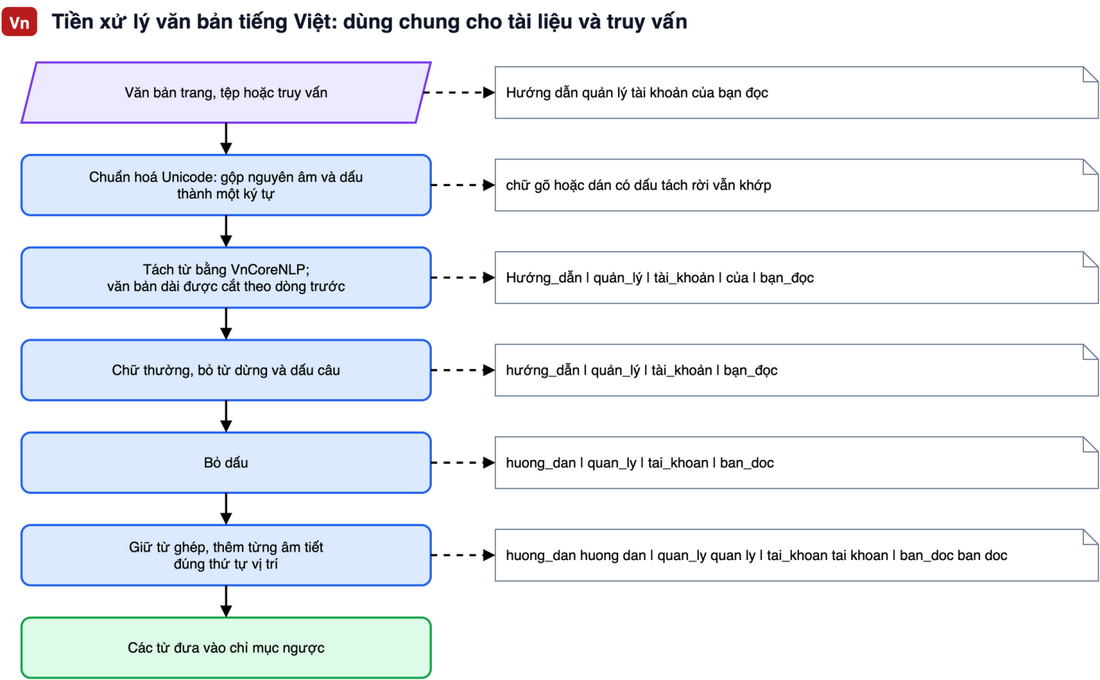
Hình 10. Chuỗi tiền xử lý văn bản tiếng Việt

3.2. Lập chỉ mục
Mỗi trang web và mỗi tệp tài liệu là một tài liệu Lucene, khoá là URL. Trang trùng nội dung với trang khác và trang rỗng không được đưa vào. Lucene giữ một chỉ mục ngược riêng cho từng trường (Bảng 4), nhờ đó khi tìm kiếm có thể coi trọng tiêu đề hơn nội dung.
Bảng 4. Các trường của một tài liệu trong chỉ mục
Trường | Lấy từ | Dùng để
Định danh | URL của trang hoặc tệp | Ghi đè, xoá khi đồng bộ; hiển thị
Tiêu đề | Tiêu đề trang; tên tệp với tệp tài liệu | Tìm kiếm, hiển thị
Văn bản liên kết | Câu chứa các liên kết trỏ tới trang hoặc tệp | Tìm kiếm
Nội dung | Nội dung trang, văn bản bóc từ tệp | Tìm kiếm, cắt đoạn trích, so trùng kết quả
Âm tiết có dấu | Tiêu đề và nội dung | Bộ từ vựng cho gợi ý chính tả
Dấu vân tay | Tiêu đề, văn bản liên kết, nội dung | Bỏ qua bản ghi không đổi khi đồng bộ
PageRank | Đồ thị liên kết | Xếp hạng
Crawler chỉ tính văn bản liên kết cho trang web. Với tệp tài liệu, chương trình tự gom văn bản các liên kết trỏ tới tệp từ đồ thị liên kết theo cùng quy tắc. Cách này giúp tìm được tệp PDF bóc chữ bị lỗi dấu: tệp DHBK_ET-E5.pdf có nội dung "VIÉN DIÉN TU … TUYÉN SINH" nhưng được trang khác trỏ tới bằng câu "Ngành Kỹ thuật Y sinh".
Hình 11 là đường đi của một bản ghi. Khi đồng bộ, chương trình chỉ đọc bản ghi có thời điểm cập nhật mới hơn mốc của lần trước. Mốc được lưu ngay trong chỉ mục, nên nếu tiến trình dừng giữa chừng thì lượt sau làm lại từ mốc cũ. Bản ghi crawler ghi lại mà nội dung không đổi bị bỏ qua nhờ so dấu vân tay. Khi một trang mới trỏ tới một tệp, văn bản liên kết của tệp đổi theo trong khi bản ghi của tệp thì không, nên mỗi lượt đồng bộ còn tính lại văn bản liên kết cho những tệp mà các trang vừa đổi trỏ tới.
PageRank được tính trên đồ thị liên kết, chỉ giữ liên kết giữa hai site khác nhau. Phần lớn liên kết nằm trong cùng một site, như menu, chân trang, phân trang; nếu tính cả, các trang điều hướng của thư viện số dlib.hust.edu.vn chiếm hết các vị trí đầu. Bộ dữ liệu nộp còn 174.368 liên kết khác site, và PageRank hội tụ sau 37 vòng lặp với xác suất nhảy ngẫu nhiên 0,1. Điểm được chuẩn hoá về khoảng 0 đến 1 theo thang logarit. Đứng đầu là trang chủ thư viện, hust.edu.vn, svbk.hust.edu.vn, csv.hust.edu.vn, rồi đến các thông báo tuyển sinh của ts.hust.edu.vn. Chỉ 1.147 trang có liên kết từ site khác trỏ tới; các trang còn lại có điểm 0, nên PageRank chỉ nâng một nhóm nhỏ trang được nhiều site dẫn lại.
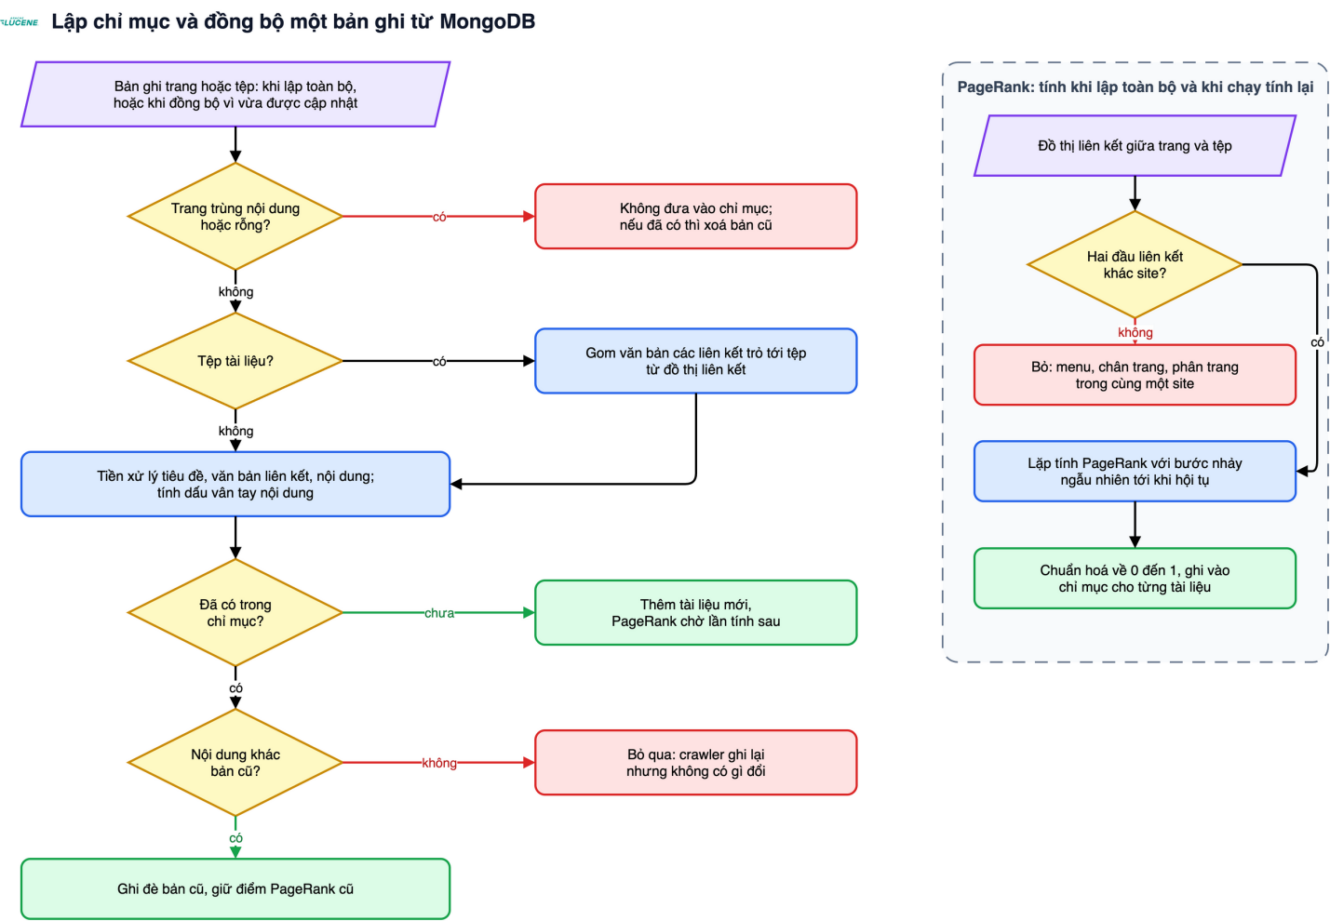
Hình 11. Lập chỉ mục, đồng bộ và tính PageRank

3.3. Tìm kiếm và xếp hạng
Truy vấn không có toán tử được hiểu là một cụm (Hình 12). Chương trình đưa truy vấn qua chuỗi tiền xử lý ở mục 3.1, rồi dựng hai điều kiện trên ba trường tiêu đề, văn bản liên kết và nội dung. Điều kiện chính là các âm tiết đứng liền nhau đúng thứ tự: "đại học" không khớp "khoa học sinh học", và kết quả không phụ thuộc việc VnCoreNLP tách từ ra sao. Điều kiện phụ là khớp đúng từ ghép, để phân biệt ranh giới từ như "tin học" với "thông tin học bổng". Trọng số của từng phần ở Bảng 5. Truy vấn có AND, OR, NOT, ngoặc kép hay ký tự đại diện đi qua bộ phân tích cú pháp của Lucene.
Bảng 5. Trọng số trong truy vấn
Thành phần | Trọng số
Các âm tiết đứng liền nhau, lệch tối đa 2 vị trí | 2
Mỗi từ ghép | 0,4
Tiêu đề, văn bản liên kết, nội dung | 3; 1,5; 1
Cụm viết tắt, đồng nghĩa thêm vào | 0,5
PageRank | Nhân điểm BM25 với 1 + 0,5 × PageRank
Truy vấn được mở rộng bằng từ điển viết tắt của trường, chẳng hạn ktx thêm "ký túc xá", cntt thêm "công nghệ thông tin". Lucene xếp hạng bằng BM25, rồi điểm được nhân thêm theo PageRank. Điểm BM25 dao động từ vài đơn vị tới vài trăm tuỳ truy vấn, nên phép nhân giữ tác động của PageRank theo tỉ lệ. Trước khi in, chương trình ẩn kết quả gần trùng với một kết quả xếp trên: mỗi kết quả được biểu diễn bằng tập chuỗi bốn từ liên tiếp, độ giống nhau ước lượng bằng MinHash, ngưỡng hệ số Jaccard là 0,9.
Khi truy vấn có dưới 20 kết quả, chương trình gợi ý sửa chính tả. Mỗi âm tiết được thay bằng các âm tiết gần nó theo khoảng cách Levenshtein, lấy từ bộ từ vựng của chỉ mục; phương án được chọn là phương án có nhiều văn bản chứa nguyên cụm nhất. Mỗi kết quả in ra có điểm, tiêu đề, URL và đoạn trích quanh từ khoá, từ khoá được tô sáng.
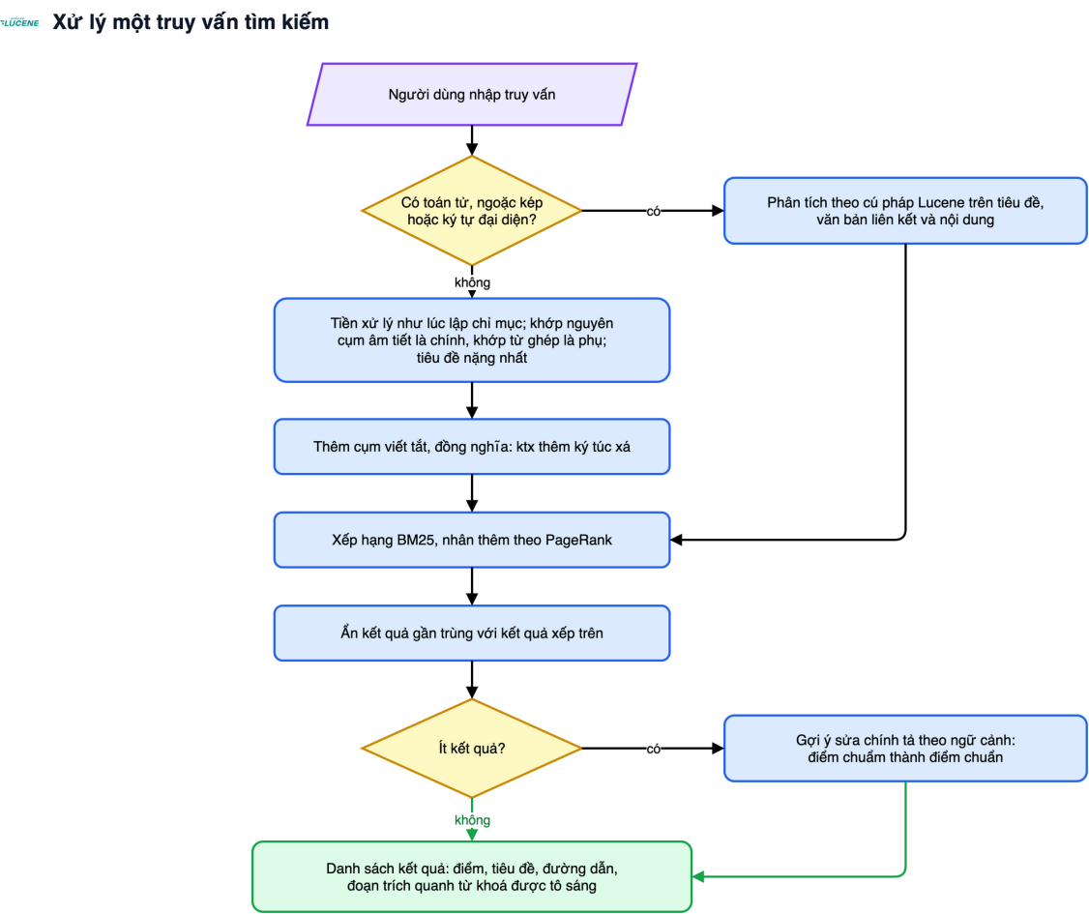
Hình 12. Xử lý một truy vấn tìm kiếm

4. Kết quả

4.1. Kết quả thu thập dữ liệu
Bộ dữ liệu nộp ngày 25/10/2026 gồm trang của 80 host (Bảng 6). Tài liệu chủ yếu là PDF với 5.262 tệp, còn lại là Word, Excel, PowerPoint. 10.434 ảnh không tải được vì dlib.hust.edu.vn yêu cầu đăng nhập.
Bảng 6. Số lượng bản ghi trong các collection
Collection | Số bản ghi | Ghi chú
html | 141.353 | 27.730 trang trùng nội dung chỉ lưu bản rút gọn
other | 5.860 | pdf 5.262, doc 270, docx 234, xls(x) 82, pptx 12
picture | 114.476 | 98.274 ảnh tải được (85,8%)
graph | 8.251.443 | Khoảng 58 liên kết mỗi trang

Bảng 7. Tỉ lệ trang web có từng trường bóc tách
Tiêu đề | Văn bản giới thiệu | Tác giả | Ngày đăng
99,1% | 87,6% | 38,4% | 10,2%

Ngày đăng và tác giả thấp vì phần lớn trang là trang giới thiệu, trang mục, trang danh sách, vốn không có hai thông tin này.

4.2. Ví dụ bản ghi
{ "url": "https://soict.hust.edu.vn/155-sinh-vien-phan-khoi-...-ky-2024-1.html",
"format": "html",
"title": "155 sinh viên phấn khởi trong buổi Lễ Trao chứng nhận Học bổng ...",
"published_at": "2024-11-22T11:48:01+00:00",
"author": "Truyền thông SoICT",
"content": "... Kỳ 1 năm học 2024-2025, Trường Công nghệ Thông tin và ...",
"intro": "155 sinh viên phấn khởi trong buổi Lễ Trao chứng nhận ..." }

4.3. Kết quả tìm kiếm
Chỉ mục lập từ bộ dữ liệu nộp ngày 25/10/2026 có 116.132 tài liệu (Bảng 8).
Bảng 8. Số liệu của chỉ mục trên bộ dữ liệu nộp
Chỉ số | Giá trị
Trang web và tệp tài liệu trong chỉ mục | 116.132
Dung lượng chỉ mục | 398 MB
Thời gian lập chỉ mục toàn bộ | 635 giây
Liên kết khác site dùng cho PageRank | 174.368
Trang có PageRank lớn hơn 0 | 1.147
Thời gian một truy vấn | Khoảng 0,13 giây
Ba kết quả đầu cho truy vấn "tuyển sinh đại học chính quy":
Truy vấn: tuyển sinh đại học chính quy, 52.981 tài liệu khớp
1. Điểm 109,04, PageRank 0,11: Thông tin Tuyển sinh Đại học chính quy năm 2026
ts.hust.edu.vn/tin-tuc/thong-tin-tuyen-sinh-dai-hoc-chinh-quy-nam-2026
2. Điểm 105,11: Điểm chuẩn tuyển sinh đại học chính quy 2018
ts.hust.edu.vn/tin-tuc/diem-chuan-tuyen-sinh-dai-hoc-chinh-quy-2018
3. Điểm 103,44: Thông tin tuyển sinh Đại học chính quy năm 2024
ts.hust.edu.vn/tin-tuc/thong-tin-tuyen-sinh-dai-hoc-chinh-quy-nam-2024
Thông báo năm 2026 đứng đầu vì được các site khác trỏ tới. Trên 20 truy vấn về tuyển sinh, học bổng, ký túc xá, thực tập và thư viện, PageRank đổi thứ tự top 10 ở 3 truy vấn; trung bình 9,8 trên 10 kết quả vẫn giữ nguyên. Truy vấn "ktx" trả về 663 tài liệu nhờ được thêm "ký túc xá", đứng đầu là trang Ký túc xá của hust.edu.vn. Hai truy vấn gõ sai "điểm chuẩm" và "học bổnh" không có kết quả nào và được gợi ý "điểm chuẩn" với 1.212 văn bản, "học bổng" với 6.027 văn bản. Gợi ý có thể sai khi cụm đúng cũng hiếm: "sử lý ảnh số" được gợi ý thành "so lý ảnh số".
Để chọn trọng số giữa điều kiện cụm và điều kiện từ ghép, nhóm so ba tỉ lệ trên hai bộ truy vấn (Bảng 9). Bộ thứ nhất gồm 20 truy vấn về HUST, đếm kết quả top 10 chứa nguyên cụm truy vấn. Bộ thứ hai gồm 8 truy vấn có ranh giới từ dễ nhầm như "học sinh", "tin học", đếm kết quả top 10 có đúng từ ghép đó. Bỏ điều kiện từ ghép làm xuất hiện kết quả khớp nhầm, như trang thông tin học bổng cho truy vấn "tin học". Đặt trọng số 1 cho mỗi từ ghép thì các từ nằm rời rạc lấn át cụm. Tỉ lệ 2 : 0,4 giữ được cả hai. Đây là phép đo gián tiếp, chưa thay được việc người chấm đánh giá độ phù hợp.
Bảng 9. So sánh trọng số cụm âm tiết và từ ghép
Cụm : mỗi từ ghép | Kết quả chứa nguyên cụm | Kết quả có đúng từ ghép
2 : 0,4 | 78% | 100%
1 : 1 | 68% | 100%
2 : 0 | 80% | 96%
Để thử đồng bộ, 10% bản ghi được tách khỏi MongoDB rồi đưa lại theo từng đợt như crawler vừa ghi. Một đợt 161 bản ghi được đồng bộ trong 1,1 giây: 122 bản ghi vào chỉ mục, số còn lại là trang trùng nội dung hoặc rỗng nên bị bỏ qua. Đưa lại đúng đợt đó thì 122 bản ghi được nhận ra là không đổi trong 0,1 giây. Trang mới tìm thấy được ngay trong phiên tìm kiếm đang mở.

